目 录

地理科学学部经费使用申请单 1

北京师范大学接待审批单 2

北京师范大学工作用餐审批单（新版） 3

北京师范大学国内会议预算及决算表 4

科研项目支出暂不使用公务卡支出审批单 5

增值税发票基本信息表 6

借票据公函 编号： 7

北京师范大学汇款信息 8

北京师范大学银行税务信息 8

北京师范大学使用外币申请表 10

北京师范大学差旅费审批报销单 11

野外住宿说明…………………………………………………………………………………………..........................12

临时租用私人车辆说明……………………………………………………………………………………………..13

临时租用私人车辆付款收据…………………………………………………………………………………..14

北京师范大学野外科研工作支出证明单…………………………………………………………15

北京师范大学出境人员用汇结汇申请表………………………………………….16

聘用人员出访情况说明表………………………………………………….17

大额快递费报销说明表………………………………………………………18

北京师范大学科研项目专家咨询费发放审批表……………….19

报销款项从暂存再次发放确认单……………………………………….20

理科横向科研项目入账基本信息……………………………………….21

理科纵向科研项目入账基本信息……………………………………….22

外转科研项目经费信息表…………………………………………………. 23

外转科研项目经费信息表…………………………………………………..24

北京师范大学国内夏令营（培训）预算及决算表…………….25

工作量记录表………………………………………………………………………26

中央预算单位公务卡调额申请书……………………………………….27

项目聘用人员申办公务卡情况说明表……………………………….28

北京师范大学因公出访变动审批表……………………………………29

报销票据遗失说明……………………………………………………………..30

重开发票说明……………………………………………………………………..31

在职人员工作量登记表……………………………………………….32

校外人员工作量登记表……………………………………………….33

校内学生工作量登记表……………………………………………….34

北京师范大学科研经费预算调整申请表（理科）……………………35

预算调整表（理科）…………………………………………………….36

北京师范大学科研经费预算调整申请表（文科）………………….37

预算调整表（文科）…………………………………………………….38

出租车车票报销明细表……………………………………………….39

市政交通一卡通费用报销明细表…………………………………….40

# 地理科学学部经费使用申请单

|  |  |  |  |
| --- | --- | --- | --- |
| 经费使用事由 |  | | |
| **支出类别** | **金额** | | |
| 人员费 |  | | |
| 业务费1 |  | | |
| 业务费2 |  | | |
| 业务费3 |  | | |
| 合计 |  | | |
| 付款方式 | 打卡 |  | |
| 支票 |  | |
| 汇款 |  | |
| 校内转账 |  | |
| 申请人签字 |  | **以下内容由财务办公室填写** | |
| 联系电话 |  | 单位编号 |  |
| 批准人签字 |  | 项目编号 |  |
| 申请日期 | 年 月 日 | **预约单编号** |  |

**注：**

1. 使用学部公共经费需填写此申请表，由相应作业中心负责人签字；
2. 在公共项目号中核算的教师个人经费使用需填写此申请表，由教师个人签字同意即可；

北京师范大学接待审批单

|  |  |  |  |  |  |
| --- | --- | --- | --- | --- | --- |
| **来访单位** |  | | | | |
| **来访人员**  （姓名及职务） |  | | | | **总计：**  **____人** |
| **公务活动项目** | 时间 | 地点 | | 内容 | |
|  |  | |  | |
|  |  | |  | |
| **用餐场所** |  | | | | |
| **审批意见：**  □ 同意接待，不安排接待用餐。  □ 同意接待，按照标准安排接待用餐。  **签字：**  **年 月 日** | | | **接待单位负责人签字：**  （单位公章）  **年 月 日** | | |

注：机关部处公务接待活动由分管校领导审批，教学科研单位相关接待活动由本单位主要负责人审批

北京师范大学接待清单

|  |  |  |  |
| --- | --- | --- | --- |
| **用餐时间** |  | | ·原则上安排在校内用餐场所；场所与审批单不符需注明原因  ·来访10人以内，陪餐不超过3人；来访超过10人，陪餐不超过来访人数1/3  ·标准不超过130元/人/餐 |
| **用餐场所** |  | |
| **用餐人数** | 来访_______人 陪餐_______人 | |
| **餐费金额** | 总计_______元 人均_______元 | |
| **审批人签字：** | | **接待单位负责人签字：** | |

# 北京师范大学工作用餐审批单（新版）

|  |  |  |  |  |
| --- | --- | --- | --- | --- |
| **订餐场所** |  | **订餐时间** | 年 月 日 | |
| **订餐事由** |  | | | |
| **计划用餐人员**  （单位及姓名） |  | | | 总计：  人 |
| **单位领导审批意见：** 同意按标准安排工作餐。 | | | | |
| 用款账号：  用款负责人意见：  负责人签章：  年 月 日 | | 学部意见：  领导签章：  （单位公章）  年 月 日 | | |

注：只能在校内用餐场所订餐，标准不超过50元/人/餐；由订餐单位主要负责人审批。

**北京师范大学工作用餐清单**

|  |  |  |  |
| --- | --- | --- | --- |
| **用餐场所** |  | **用餐时间** | 年 月 日 |
| **实际用餐人数** |  | **餐费金额** | 总计： 元 人均 元 |

注：1.如实际用餐人数与计划人数不一致，应注明原因及用餐时间。

2.请附用餐单位流水单或送餐清单及在用餐清单上签

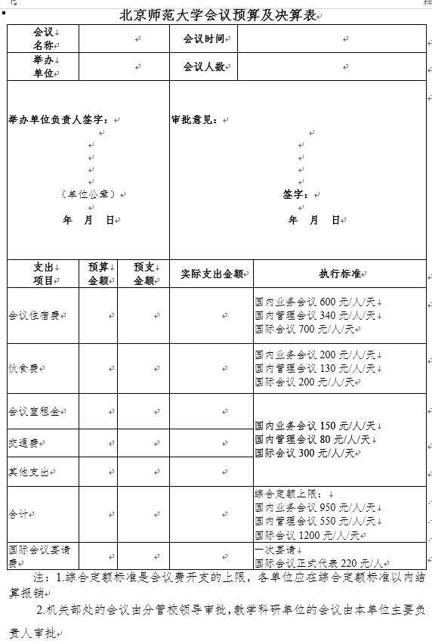**科研项目支出暂不使用公务卡支出审批单**

项目类别： 项目名称： 项目（财务）号码：

|  |  |  |  |  |
| --- | --- | --- | --- | --- |
| 序号 | 结算项目 | 票据张数 | 金额 | 未使用公务卡事由 |
| 01 | 办公费 |  |  |  |
| 02 | 印刷费 |  |  |  |
| 03 | 咨询费 |  |  |  |
| 04 | 手续费 |  |  |  |
| 05 | 水电费 |  |  |  |
| 06 | 邮电费 |  |  |  |
| 07 | 物业管理费 |  |  |  |
| 08 | 差旅费 |  |  |  |
| 09 | 维修（护）费 |  |  |  |
| 10 | 租赁费 |  |  |  |
| 11 | 会议费 |  |  |  |
| 12 | 培训费 |  |  |  |
| 13 | 公务接待费 |  |  |  |
| 14 | 专用材料费 |  |  |  |
| 15 | 公务用车运行维护费 |  |  |  |
| 16 | 其他交通费用 |  |  |  |
| 17 | 测试计算加工 |  |  |  |
| **本人郑重承诺：以上支出与本科研项目具有相关性，且真实合理，符合国家相关规定。**  项目负责人签字： 年 月 日 | | | | | | |
| **同意：以上支出与该科研项目具有相关性和必要性，且真实合理。**  项目所在单位（公章）单位科研负责人签章： 年 月 日 | | | | | | |
| 科学技术处/社会科学处（公章）审批人签章： 年 月 日 | | | | | | |
| 财经处（公章）审批人签章： 年 月 日 | | | | | | |

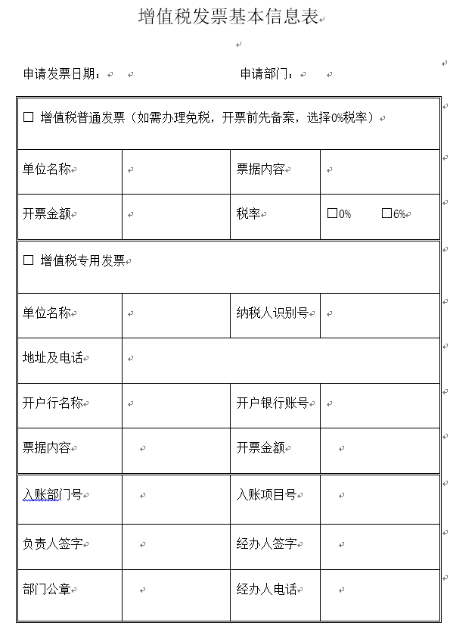

#### 借票据公函 编号：

财经处：

现有＿＿ ＿(单位) 老师现需提前开具 □资金往来结算票据 □中央非税统一票据 □增值税普通发票＿张。发票具体内容如下：开票具体内容如下：

…………第一联…………

…………第一联…………

抬头：＿＿

纳税人识别号：＿＿＿＿＿＿（增值税票）

金额：＿＿＿＿＿＿ 内容：＿＿＿＿＿＿

邮箱： （电子票） 手机号码： （电子票）

我承诺于＿＿＿年＿＿月＿ 日之前一定完成入账手续！

借票人： 单位意见： 财经处意见：

联系电话（手机）： 财务负责人：   财经处负责人：

借票日期： 单位公章：

#### 借票据公函 编号

注意事项：

1、每月借开增值税发票时间为1-15号，借票须在当月24号前入账，不借开增值税专用发票。

2、借开增值税发票请携带“**借款申请单”**用于垫支税金，垫税项目号不能为国库项目号。（课题费税金总额=合同金额*3.26%，其中：增值税=合同金额/1.03*3%；城建税=增值税*7%；教育费附加=增值税*3%；地方教育费附加=增值税*2%；其他收入税金总额=合同金额/1.06*6.72%）

3、借开票据请携带相关合同或协议。

4、各二级单位应加强对本单位借票事项的管理，督促借票人及时办理入账手续。单位尚未办理入账的票据超过两张（含两张）且时间超过2个月的，所在单位不得再借开任何票据。

**我已认真阅读以上注意事项！**  咨询电话：58804168

借票人（签字）： 借票日期： 年 月 日

# 北京师范大学汇款信息

## 国内汇款信息

单位全称：北京师范大学

开户银行：中国银行北京文慧园支行

账号：**340256015272**

地址：北京市海淀区新街口外大街19号

邮编：100875

## 境外汇入款开户银行及账号

收款人：北京师范大学

BENEFICIARY’S NAME: BEIJING NORMAL UNIVERSITY

收款人地址：北京新街口外大街19号

BENEFICIARY’S ADDRESS: NO.19 XIN JIE KOU WAI STREET,BEIJING

SWIFT CODE: BKCHCNBJ110

银行名称：中国银行北京市分行

BANKER NAME: BANE OF CHINA BEIJING BRANCH

银行地址：北京市东城区朝阳门内大街2号

BANKER ADDRESS: NO.2 Chao yang Men Nei Da jie,DongchengDistrict,Beijing,100010,China

邮编：100010

POSTAL CODE:100010

账号：340256015272

ACCOUNT NO:340256015272

**注意事项：**

请您告知对方汇款人，必须在汇款附言或备注栏注明收款人的姓名和院系名称。

# 北京师范大学银行税务等常用信息

**单位**：北京师范大学

**开户银行**：中国银行北京文慧园支行

**账号**：3402 5601 5272

**纳税人识别号**：12100000400010056C

**地址**：北京市海淀区新街口外大街19号

**电话**：010-58807714

**联行号**：104100004520

**组织机构代码**：40001005-6

**税务登记证号**：1101 0840 0010 0560 00

# 北京师范大学使用外币申请表

年 月 日

|  |  |  |
| --- | --- | --- |
| 申请人： | 单位： | |
| 申请使用外币： | 折合人民币： | 经费项目： |
| 用途： | | |
| 审批  申请单位盖章 申请单位负责人： 申请人： | | |

# 北京师范大学国内差旅费借款审批单

|  |  |  |  |  |  |  |  |  |  |  |  |  |  |  |  |
| --- | --- | --- | --- | --- | --- | --- | --- | --- | --- | --- | --- | --- | --- | --- | --- |
| 出差人姓名  （学工号） | | |  | | | | | | | | | | | | |
| 职务职级 | | |  | | | | | | | | | | | | |
| 出差时间 | | | 年 月 日至 年 月 日 | | | | | | 出差地点 | |  | | | | |
| 出差事由 | | |  | | | | | | | | | | | | |
| 单位领导  审批意见 | | | **该次出差事项与教学、科研或管理工作相关，符合预算。**  **同意出差** 领导签章： 经办人:  日期： 年 月 日（单位公章） | | | | | | | | | | | | |
| 出差借款 | | | 机票款（支票） | | |  | | 其他在外费用（现金打卡） | | | | |  | | |
| 差旅费报销明细 | | | 城市间交通 | | |  | | 住宿费 | | | | |  | | |
| 其他费用 | | | | |  | | |
| 合计金额 | | |  | | | | | | | | | |
| 备注： | | |  | | | | | | | | | | | | |
| C:\Users\Lenovo\AppData\Local\Temp\1588124946(1).png C:\Users\Lenovo\AppData\Local\Temp\1588125054(1).png  C:\Users\Lenovo\AppData\Local\Temp\1588125097(1).png  C:\Users\Lenovo\AppData\Local\Temp\1588125186(1).png 北京师范大学出境人员用汇结汇申请表 | | | | | | | | | | | | | | | | |
| 批准机关及函号 | |  | | | 经费项目号 | |  | | | 实际出境 | | | | 实际出境　　　 　天 | | |
| 出境团组负责人姓名 | |  | | | 行政职务 | |  | | | 出入境日期 | | 年 月 日至 年 月 日 | | | | |
| 成员姓名 | | 行政职务（职称） | | | 单　　位 | | | | | 支　　出　　情　　况 | | | | | | |
|  | |  | | |  | | | | | 项　目 | | 原　币　金　额 | | | 单据张数 | |
|  | |  | | |  | | | | | 伙食费 | |  | | |  | |
|  | |  | | |  | | | | | 住宿费 | |  | | |  | |
|  | |  | | |  | | | | | 公杂费 | |  | | |  | |
| 前往国家或地区 | |  | | | 出国任务 | |  | | | 交通费 | |  | | |  | |
| 批准出境天数 | |  | | 申请用汇种类 |  | |  | | | 城际交通 | |  | | |  | |
|  | 项　目 | 人数 | | 天数 | 日标准 | | 金　额 | | |  | |  | | |  | |
| 申 | 伙食费 |  | |  |  | |  | | |  | |  | | |  | |
| 请 | 住宿费 |  | |  |  | |  | | |  | |  | | |  | |
| 用 | 公杂费 |  | |  |  | |  | | |  | |  | | |  | |
| 汇 | 城际交通 |  | |  |  | |  | | | 支出合计 | |  | | | | |
| 须 |  |  | |  |  | |  | | |  | | | | |
| 知 |  |  | |  |  | |  | | |  | | | | |
|  | 合计 |  | |  |  | |  | | | 退汇 | |  | | | | |
| 用汇单位签章： | | | | | 财经处处长： | | | | | 用汇单位签章： | | | | | | |
|  | | | | |  | | | | |  | | | | | | |
| 负责人：　　　　　　年　 　月　 　日 | | | | | 年　 　月　 　日 | | | | | 负责人：　　　　　 　经办人：　　 年　 　月　 　日 | | | | | | |
| 注意事项：1、使用各项外汇不得超过范围内标准　2、入境后十五天内携带单据结汇 | | | | | | | | | | | | | | | | |

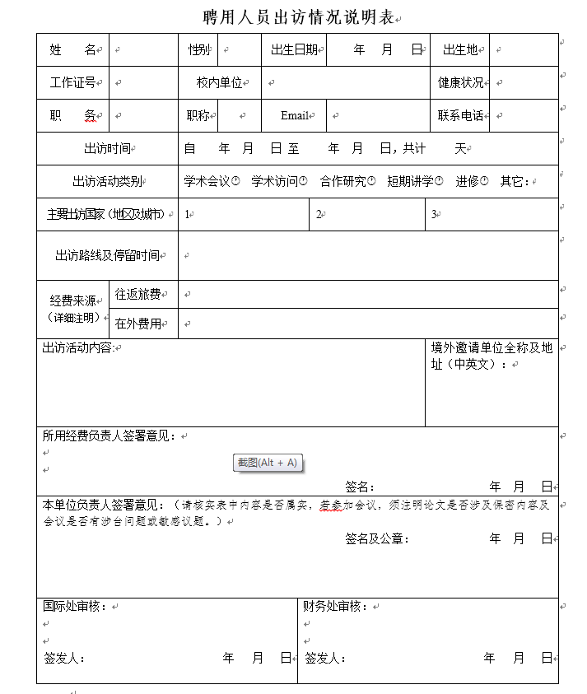

**大额快递费报销说明表**

单张发票金额超过200元

|  |  |
| --- | --- |
| 学院 |  |
| 寄件人姓名 |  |
| 寄送时间 |  |
| 寄送物品 |  |
| 寄送起点 |  |
| 寄送目的地 |  |
| 快递费金额 |  |
| 原因说明 |  |
| 项目负责人签名 |  |
| 学院负责人签名 |  |
| 单位公章 |  |

**北京师范大学科研项目专家咨询费发放审批表**

|  |  |  |  |
| --- | --- | --- | --- |
| 项目名称 |  | | |
| 项目性质 |  | 项目编号 |  |
| 形式 | ☐会议咨询（评审） ☐现场访谈、勘察 ☐通讯咨询（评审） | | |
| 工作量 | 会议、现场访谈、勘察形式填写 | 通讯形式填写 | |
| 月 日至 月 日，共 天 | 共 次 | |
| 咨询内容 | ☐项目评审 ☐年度检查 ☐中期检查 ☐结题验收 ☐专家论证 ☐成果鉴定 ☐其他＿＿＿＿＿＿＿ 补充说明： | | |
| 发放标准  及人员名单 | 院士、全国知名专家： 元／人.天（税前），共 人，名单： | 小计： 元 | |
| 高级专业技术职称人员： 元／人.天（税前），共 人，名单： | 小计： 元 | |
| 其他专业技术职称人员： 元／人.天（税前），共 人，名单： | 小计： 元 | |
| 发放金额 | 总计： 元 | | |
| 经办人 | 签字： 日期： | | |
| 课题/项目负责人 | 本人郑重承诺：以上专家确为该领域专家，咨询事项属实。如存在伪造、套取、冒领等虚假报销问题，我愿为此承担法律责任。 签字：  日期： | | |
| 项目所在单位 | 项目所在单位（公章） 单位科研（财务）负责人签字：  年 月 日 | | |

**报销款项从暂存再次发放确认单**

姓名：____________ 工作证号：_________________系所：___________________

身份证号：

校外人员银行卡号： 开户行名称：

款项名称：项目报销 校医院医药费报销 校外劳务 备注___________

再次发放方式：银行打卡 现金 金额：____________经办人：__________

发放人：__________________ 日期：______年_____月____日

**……………………………………………………………………………………………**

报销款项从暂存再次发放确认单

姓名：____________ 工作证号：_________________系所：___________________

身份证号：

校外人员银行卡号： 开户行名称：

款项名称：项目报销 校医院医药费报销 校外劳务 备注_______

再次发放方式：银行打卡 现金 金额：____________经办人：__________

发放人：__________________ 日期：______年_____月____日

**………………………………………………………………………………………………**

报销款项从暂存再次发放确认单

姓名：____________ 工作证号：_________________系所：___________________

身份证号：

校外人员银行卡号： 开户行名称：

款项名称：项目报销 校医院医药费报销 校外劳务 备注__________

再次发放方式：银行打卡 现金 金额：____________经办人：__________

发放人：__________________ 日期：______年_____月____日

|  |  |  |  |
| --- | --- | --- | --- |
| **理科横向科研项目入账基本信息** | | | |
| 项目名称 |  | | |
| 项目负责人姓名及联系方式 |  | 项目负责人工作证号 |  |
| 项目建设单位 |  | 项目建设单位编号 |  |
| 第一次入账 | O | 多次入账 | O |
| 财务核算编号 |  |
| 到账金额（元） |  | | |
| 入账金额 |  | 预留外拨合作者经费 |  |

|  |  |  |  |  |  |  |  |
| --- | --- | --- | --- | --- | --- | --- | --- |
| **理科纵向科研项目入账基本信息** | | | | | | | |
| 项目名称 |  | | | | | | |
| 项目负责人姓名及联系方式 |  | 项目负责人工作证号 | | |  | | |
| 项目建设单位 |  | 项目建设单位编号 | | |  | | |
| 第一次入账 | O | 多次入账 | | | O | | |
| 财务核算编号 | | |  | | |
| 到账金额（元） |  | | | | | | |
| 第一种入账方式：间接经费管理模式 | | | | | | | |
| 1、直接经费 |  | 2、间接经费 | | |  | | |
| 其中：预留外拨合作者经费 |  | 其中：预留外拨合作者经费 | | |  | | |
| 入账直接经费 |  | 入账间接经费 | | |  | | |
| 第二种入账方式：管理费管理模式 | | | | | | | |
| 入账金额 |  | 预留外拨合作者经费 | | |  | | |
| **外转科研项目经费，项目单位需提供如下信息和资料：** | | | | | | |
| **项目基本信息（绿色表格为必填项）** | | | | | | |
| 项目或课题名称 | | |  | | | |
| 项目建设单位 | | |  | 项目负责人姓名 | |  |
| 建设单位编号+财务核算编号 | | |  | 外转金额（元） | |  |
| **一、外转合作经费** | | | | | | |
| 接收单位 | | |  | 接收人 | |  |
| 其中：直接经费（元） | | | |  | | |
| 间接经费（元） | | | |  | | |
| **二、外转测试计算加工费** | | | | | | |
| 接收单位 | | |  | 接收人 | |  |
|  | | |  |  | |  |
|  | | |  |  | |  |
|  | | |  |  | |  |
|  | | |  |  | |  |
| **审核资料** | | | | | | |
| **一、外转合作经费** | | |  |  | |  |
| 1、任务书中人员表/合作者名称页复印件 （单页即可） | | |  |  | |  |
| 2、与合作者签订的子任务书/协议书复印件 | | |  |  | |  |
| **二、外转测试计算加工费** | | | |  | |  |
| 1、任务书/合同书中测试计算加工费预算表复印件（横向科研项目若没有预算表不用提供。单页即可） | | |  |  | |  |
| 2、与接收单位签订子合同/协议书复印件 | | |  |  | |  |
| 3、接收单位营业执照复印件 | | |  |  | |  |

**北京师范大学国内夏令营（培训）预算及决算表**

|  |  |  |  |  |
| --- | --- | --- | --- | --- |
| 夏令营名称 |  | | 夏令营时间 |  |
| 举办单位 |  | | 夏令营人数 |  |
| 举办单位负责人签字  （单 位 公 章）    年 月 日 | | | 审批意见  签字：  年 月 日 | |
| 支出项目 | 预算金额 | 预支金额 | 实际支出金额 | 执行标准 |
| 营员住宿费 |  |  |  | 340元/人·天 |
| 伙食费 |  |  |  | 130元/人·天 |
| 营员培训场地费 |  |  |  | 场地、资料和交通费50元/人·天 |
| 交通费 |  |  |  |
| 其他支出 |  |  |  |
| 合计 |  |  |  | 综合定额上线：550元/人·天 |

注：１.综合定额标准是会议费开支的上限，各单位应在综合定额标准以内结算报销

2 .举办夏令营由本单位主要负责人审批

**工作量记录表**

**单位（公章）**

|  |  |  |  |  |  |
| --- | --- | --- | --- | --- | --- |
| 领取酬金  人员姓名 | 工作事项 | 工作时间 | 单位时间  酬金标准 | 酬金总额 | 负责人 |
|  |  |  |  |  |  |
|  |  |  |  |  |  |
|  |  |  |  |  |  |
|  |  |  |  |  |  |
|  |  |  |  |  |  |
|  |  |  |  |  |  |
|  |  |  |  |  |  |

**经办人： 联系电话：**

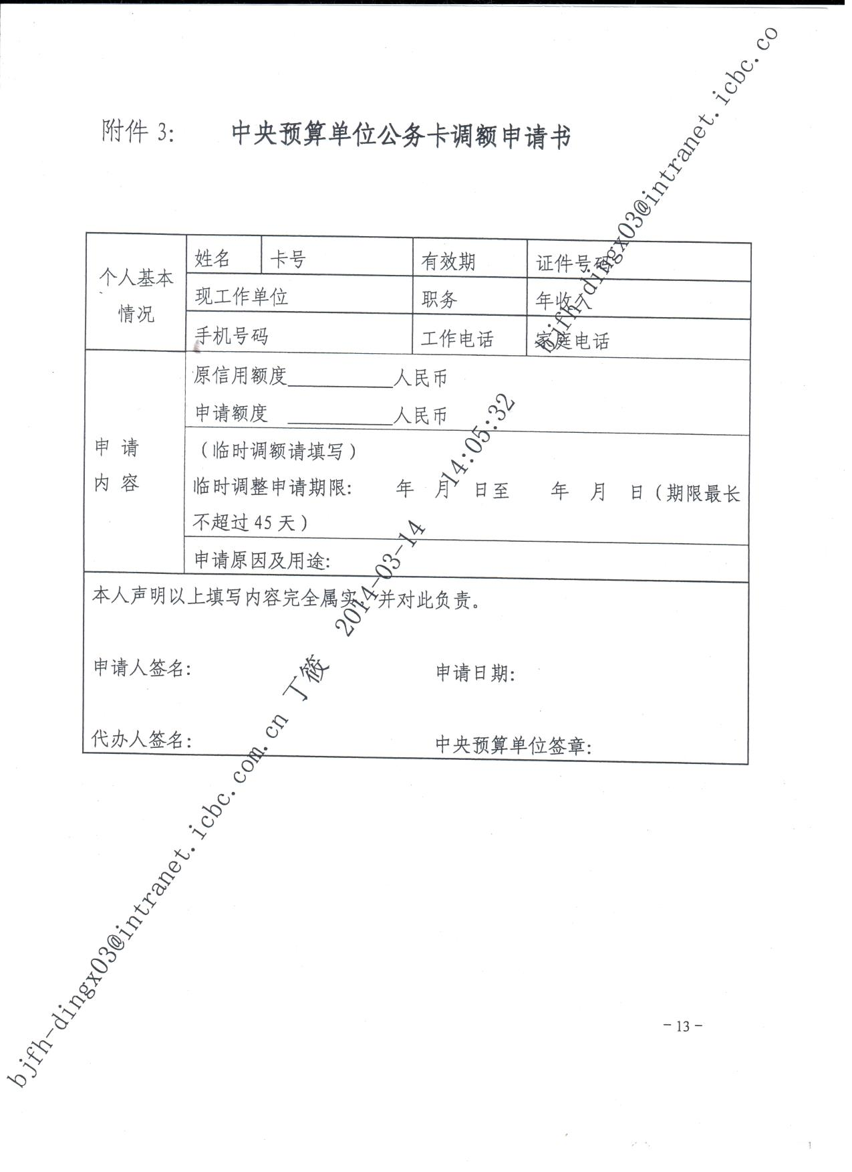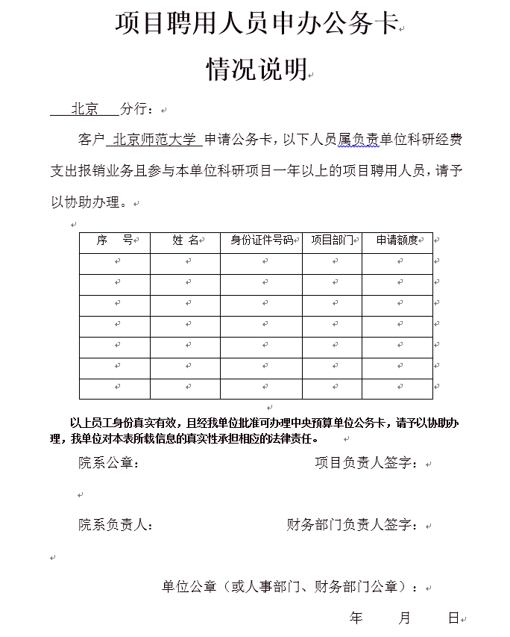

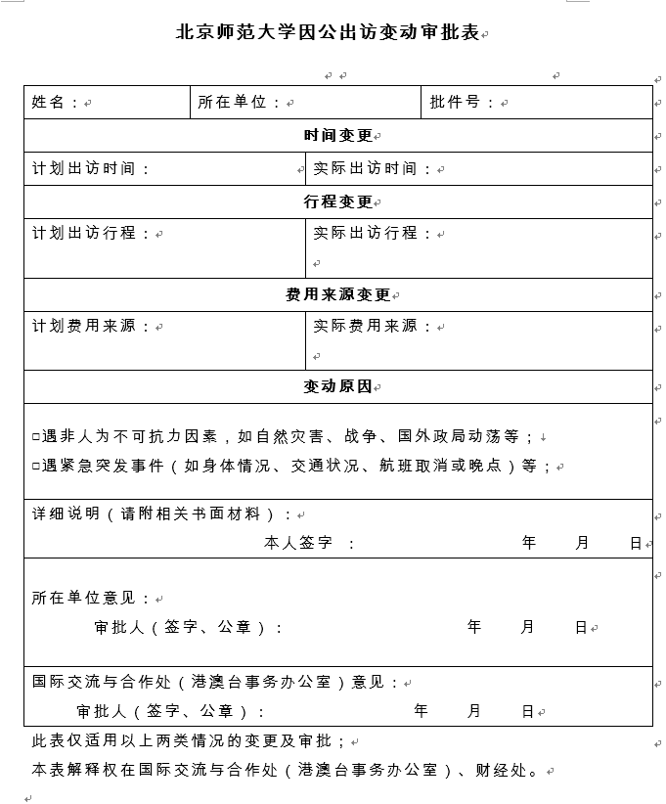

**报销票据遗失说明**

财经处：

(详细描述票据遗失经过，应有经办人姓名、电话)，从****单位复印票据记账联，并加盖了****单位*章，请财经处协助报销。

该票据保证没有在北京师范大学报销过，如该票据日后找回，自动作废，不会到北京师范大学报销，因该票据遗失产生的一切责任，自行承担。

经办人签名：

项目负责人签名：

财务负责人签名：

（二级单位盖章）

年 月

**重开发票说明**

财经处：

因****原因，导致我单位经办人员在索要开具信息时未认真履行审核义务，提供了错误的开票信息，提高了学校发票的错误率，给学校领取发票带来了不利影响。我单位保证今后一定认真核对开票信息，避免再出现错票的情况。

经办人签名：

项目负责人签名：

财务负责人签名：

(二级单位盖章)

年 月 日







